中 国 岩 石 力 学 与 工 程 学 会

深地能源金石高峰论坛会议通知

尊敬的各位学者朋友：
地热资源，尤其是深部干热岩开发利用，有望成为实现“碳达峰、碳中和”目标的重要途径。为此，由中国工程院深部矿产和地热资源共采战略咨询研究重点项目指导，中国岩石力学与工程学会与大连理工大学主办，学会深地能源科学与技术分会（筹）、学会国际交流工作委员会与大连理工大学深地工程研究中心承办的“深地能源金石高峰论坛”将于2021年6月21-23日在大连举办，现将有关事项通知如下：

一、举办单位

（一）主办单位
中国岩石力学与工程学会大连理工大学

（二）承办单位
中国工程院深部矿产和地热资源共采战略咨询研究重点项目办
中国岩石力学与工程学会深地能源科学与技术分会（筹）
中国岩石力学与工程学会国际交流工作委员会
大连理工大学深地工程研究中心

（三）协办单位
深部岩土力学与地下工程国家重点实验室
中国三峡集团科学技术研究院
Journal of Rock Mechanics and Geotechnical Engineering
地球深部钻探与深地资源开发国际联合研究中心
大连金石滩国家旅游度假区管委会
大连鲁能置业有限公司 Hard Rock Hotel
大连力震科技有限公司

二、论坛时间
2021年6月21—23日

三、论坛地点
大连金石滩Hardrock酒店(大连市经济技术开发区海滨西路65号)

四、论坛主题
1. 深地热开发方案
2. 高温岩体破坏机理
3. 热储致裂与热能提取
4. 高温隧道围岩隔热降温
5. 深地热开发数值模拟
6. 深部矿产和地热资源共采

五、论坛注册
线上注册：注册费1650元，学生及陪同人员950元； 现场缴费：注册费1950元，学生及陪同人员1150元； 餐饮统一安排，住宿费用自理。

六、展览须知
收费标准：1万元/展位；
现场提供合适展位、洽谈桌、椅子、插线板； 免参展单位2人注册费。

七、论坛流程
2021年06月21日 8:00-23:00 现场报到；
2021年06月22日 8:00-20:00 特邀报告；
2021年06月23日 8:00-12:00 英语专场。

八、联系方式
秘书长：李迎春 13478612856 副秘书：王凯凯 13236630592
孙文明 15639708459
联系邮箱：yingchun_li@dlut.edu.cn




中国岩石力学与工程学会 大连理工大学

二〇二一年五月十八日

附：
深地能源金石高峰论坛会议参会回执单
姓名 |  |  |  | 性别
单位名称 |  |  |  | 职务/职称
联系电话 |  |  |  | 电子邮箱
同行人员数 |  |  |  | 是否学生
是否国外归来 |  |  |  | 归国时间
是否预订会议宾馆
□6月21日 □6月22日 □6月23日
单间数量 间(含早餐) 标准间数量 间(支持拼房，含早餐)
发票事宜
单位抬头 |  |  | 纳税人识别号
开户行及账号 |  |  | 单位地址及电话
备注 |  | 发票内容为会议注册费，默认为普票。
汇款信息
单位开户名 |  | 大连理工大学 |  |  | 单位开户银行 |  | 中国建设银行大连市栾金支行
单位开户账号 |  | 21201501910050000923 |  |  | 汇款备注 |  | 姓名+手机号+深地能源论坛注册费
会议详情以当天通知会准。

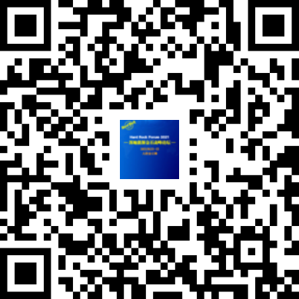
详情查看

